

**BİLGİSAYAR VE BİLİŞİM BİLİMLERİ FAKÜLTESİ  
     BİLGİSAYAR MÜHENDİSLİĞİ BÖLÜMÜ**

**NESNELERİN İNTERNETİ VE UYGULAMALARI**

**Mustafa KELEŞ**

**G191210309**

**2.Öğretim B grubu**

**Öğretim üyesi: Dr. Öğr. Üyesi Murat İSKEFİYELİ**

**İÇİNDEKİLER**

GİRİŞ 3

Projede Kullanmış Olduğum Kodlar 4

Projede Kullandığım Gereçler 7

Business Canvas İş Modeli 11

Yotube Linki 12

# GİRİŞ

Projemin amacı hırsızlık olayların azalması ve hırsızlık olaylarından ötürü doğan ölümleri ve yangınlarda verilen maddi kayıpları minimalize etmek. Yapmış olduğum sistem TeamSpeak üzerinden haberleşme sağlamaktadır. Tasarladığım maket evin içerisine esp8266 teknolojisi ile tasarladığım cihazı yerleştirdim. Hc-Sr04 Hareket sensörü maket evin kapısında asılı olan zili görmektedir. Arasındaki mesafe hesaplanarak kapı açıldığında hareket sensorü hareketi algılayarak kırmızı ledi yakar ve teamspeak platformuna veri gönderir. Tasarladığım sistemde birde Lm35 sıcaklık ölçer bulunmaktadır. Evimizde bazı durumlardan dolayı yangın oluşabilmektedir. Evimizde olmadığımız zamanlarda bunlardan haberimiz maalesef olmuyor maddi olarak büyük kayıplar verebiliyoruz. Sıcaklık ölçer cihazı ile teamspeak platformuna sıcaklık bilgisini göndererek ev sahibinin kontrolüne açıyoruz.

# Projede Kullanmış Olduğum Kodlar

**#include "ThingSpeak.h"**

**#include <ESP8266WiFi.h>**

**int sicaklikSensor=A0; // LM35 Data ucu A0 pinine bağlanacak**

**float sicaklikDegeri; // Analog değeri dönüştüreceğimiz sıcaklık değeri**

**float olculenDeger; // Ölçeceğimiz analog değer**

**int trigPin = D0;**

**int echoPin = D1;**

**long zaman;**

**long mesafe;**

**int kapiAcilis =0;**

**int x = 0;**

**//-----------Internet Detayları---------//**

**char ssid[] = "ALSE"; // wifi ismi**

**char pass[] = "alse123alse"; // wifi parola**

**//-------------------------------------------//**

**//----------- Kanal Detayları -------------//**

**unsigned long Channel_ID = 1256353; // Kanal ID**

**const int Field_number = 1;**

**const char * WriteAPIKey = "0O6YJ501XAT7T24Q"; // Yazma Apı Key**

**// ----------------------------------------//**

**WiFiClient client;**

**void setup()**

**{**

**Serial.begin(115200);**

**WiFi.mode(WIFI_STA);**

**ThingSpeak.begin(client);**

**Serial.begin(9600);**

**pinMode(A0, OUTPUT);**

**pinMode(trigPin, OUTPUT);**

**pinMode(echoPin,INPUT);**

**Serial.begin(9600);**

**}**

**void loop()**

**{**

**digitalWrite(A0, LOW);**

**digitalWrite(trigPin, LOW);**

**delayMicroseconds(5);**

**digitalWrite(trigPin, HIGH);**

**delayMicroseconds(10);**

**digitalWrite(trigPin, LOW);**

**zaman = pulseIn(echoPin, HIGH);**

**mesafe= (zaman /29.1)/2;**

**olculenDeger = analogRead (sicaklikSensor); // A0 analog ucundan değer oku**

**olculenDeger = (olculenDeger/1024)*5000; // mv'a dönüşüm işlemi**

**sicaklikDegeri = olculenDeger /12,0; // mV'u sıcaklığa dönüştü**

**sicaklikDegeri = sicaklikDegeri-10;**

**Serial.println("Evinize Hoşgeldiniz");**

**Serial.println("Evinizin Sıcaklık Ve Hırsız Sensörü Bilgileri Aşşağıdaki Gibidir.: ");**

**Serial.print("Sıcaklık: ");**

**Serial.println(sicaklikDegeri);**

**Serial.println(mesafe);**

**delay(1000);**

**if(mesafe>28)**

**{**

**Serial.println("Dikkat Kapınız Açıldı. Hırsız Olabilir.");**

**digitalWrite(A0, HIGH);**

**kapiAcilis++;**

**delay(2000);**

**}**

**else**

**{**

**Serial.println("Eviniz Kontrol Altındadır.");**

**digitalWrite(A0, LOW);**

**delay(1000);**

**}**

**delay(500);**

**internet();**

**get_value();**

**upload();**

**}**

**void upload()**

**{**

**internet();**

**x = ThingSpeak.writeField(Channel_ID, Field_number, kapiAcilis, WriteAPIKey);**

**if (x == 200)Serial.println("Data Updated.");**

**if (x != 200) {**

**Serial.println("Data upload failed, retrying....");**

**delay(15000);**

**upload();**

**}}**

**void internet(){**

**if (WiFi.status() != WL_CONNECTED)**

**{**

**Serial.print("Attempting to connect to SSID: ");**

**Serial.println(ssid);**

**while (WiFi.status() != WL_CONNECTED)**

**{**

**WiFi.begin(ssid, pass);**

**Serial.print(".");**

**delay(5000);**

**}**

**Serial.println("\nConnected.");**

**}**

**}**

**void get_value()**

**{**

**Serial.println("---------------------");**

**Serial.println("Hırsızlara Dikkat Edin.");**

**Serial.print("Evinize Yapılan Toplam Giriş : ");**

**Serial.println(kapiAcilis);**

**delay(15000);**

# Projede Kullandığım Gereçler

1. NodeMcu LoLin ESP8266 Wifi Geliştirme Kartı:

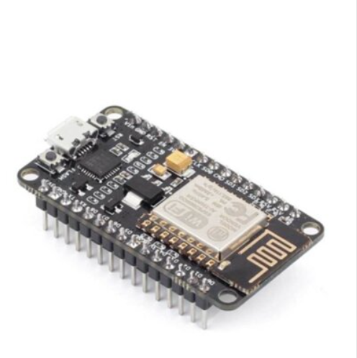

Lolin, üzerinde nodemcu firmware yüklü, esp8266 wifi modül eklentili ve usb üzerinden programlama yapabileceğiniz ch340g entegresini üzerinde barındıran düşük maliyetli bir geliştirme kartıdır.Esp8266 sdk 'sı kullanılarak geliştirildiğinden, ekstradan bir mikro kontrolcüye ihtiyaç duymadan gpıo, pwm, ııc, 1-Wire ve adc bağlantılarını destekler.Lua programlama dili ile çalışır.Ürünü kullanmaya başlarken driver problemi yaşarsanız şuradan driveri kurabilirsiniz.Ürünü arduino ıde'si ile programlayabilirsiniz. Nasıl yapabileceğinize dair yönlendirme için şuraya bakabilirsiniz.Özellikler:Boyutları: 58x31mmwireless: 802.11 b / g / nsta / ap / sta + ap üç adet işlem modukarta gömülü tcp / ıp protokolüd0 ~ d8, sd1 ~ sd3: Used as gpıo, pwm, ııc, etc., port driver capability 15maad0: 1 channel adcgüç: 4.5v ~ 9v (10vmax), usb 'den çalışı rakım: Sürekli: 70ma (200ma max).

## NodeMcu Özellikleri:

* ESP8266 SDK tabanlı
* eLua core (Lua 5.1.4)
* lua-cjson destekli
* spiffs dosya sistemi

## ****Ultrasonik Mesafe Sensörü:****

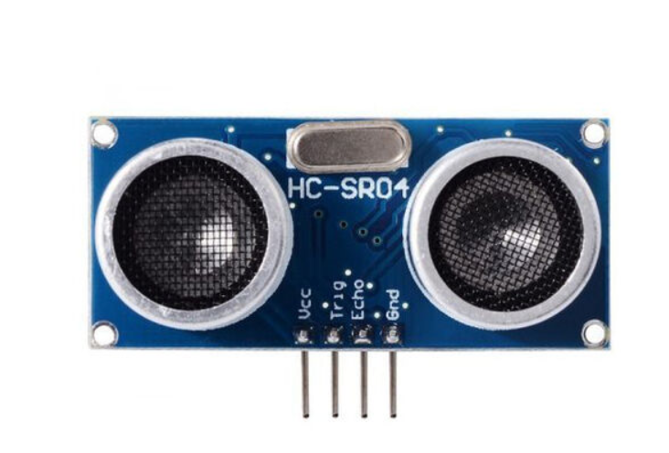

2cm'den 400cm'ye kadar 3mm hassasiyetle ölçüm yapabilen bu ultrasonik sensör çeşididir.  
Uzaklık okuma, radar ve robot uygulamalarında kullanılabilir.

## HC-SR04 Özellikleri:

* Çalışma Voltajı: DC 5V
* Çektiği Akım: 15 mA
* Çalışma Frekansı: 40 Hz
* Maksimum Görme Menzili: 4m
* Minimum Görme Menzili: 2cm
* Görme Açısı: 15°
* Tetik Bacağı Giriş Sinyali: 10 us TTL Darbesi
* Echo Çıkış Sinyali: Giriş TTL sinyali ve Mesafe Oranı
* Boyutları: 45mm x 20mm x 15mm

## LM35 Sıcaklık Sensörü

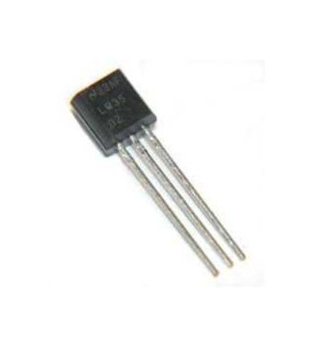

Uygun maliyetli yüksek kaliteli sıcaklık sensörüdür. Analog çıkış verir. -55 ile 150 derece arasında ölçüm yapabilir. 10mV/derece hassasiyete sahiptir.

## Breadboard

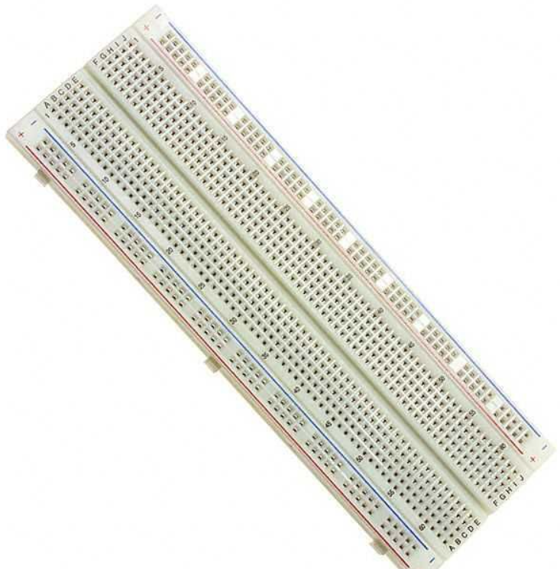

Bu Breadboard beyaz, dikdörtgen, lehimsiz yapıya sahiptir. 2 adet güç bus'ı 60 adet sütun, 10 adet satır toplam 830 adet deliği bulunmaktadır. Bütün pinleri standart headerlarla (2.54mm) uyumludur. DIP kılıflı mikro işlemciler için iki set beş satıra ayrılmıştır. 29-20AWG kabloları için de uygun deliklere sahiptir.Board'un arka tarafında yapışkan bir kağıt bulunmaktadır. Bu sayede, istediğiniz yere sabitleyip, üzerinde zorlanmadan devre kurabilirsiniz.

## Thingspeak

ThingSpeak IoT Bulut Platformu (https://thingspeak.com) Mathworks altyapısına sahip ThingSpeak, IoT bulut platformları içerisinde grafiksel sunum özellikleri ile öne çıkmaktadır. Ardunio, Raspberry Pi, BeagleBone, Particle Photon and Electron gibi gömülü sistemler ile birlikte çalışabilir. MQTT yayın desteği vardır. Olay programlama, uyarı/alarm oluşturma gibi özellikleri vardır. Twitter ile kullanılabilmektedir. Ücretsiz olarak kullanılabilmektedir. Açık API desteği vardır. ThingSpeak’te veri iletişimi (gönderme ve alma işlemleri) kanallar aracılığıyla gerçekleştirilir. Public ve Private seçenekleri ile kanallar üzerinden iletişim gizli/güvenli ya da herkese açık yapılabilir

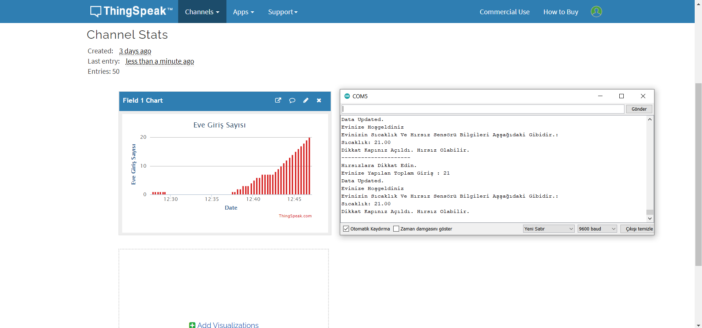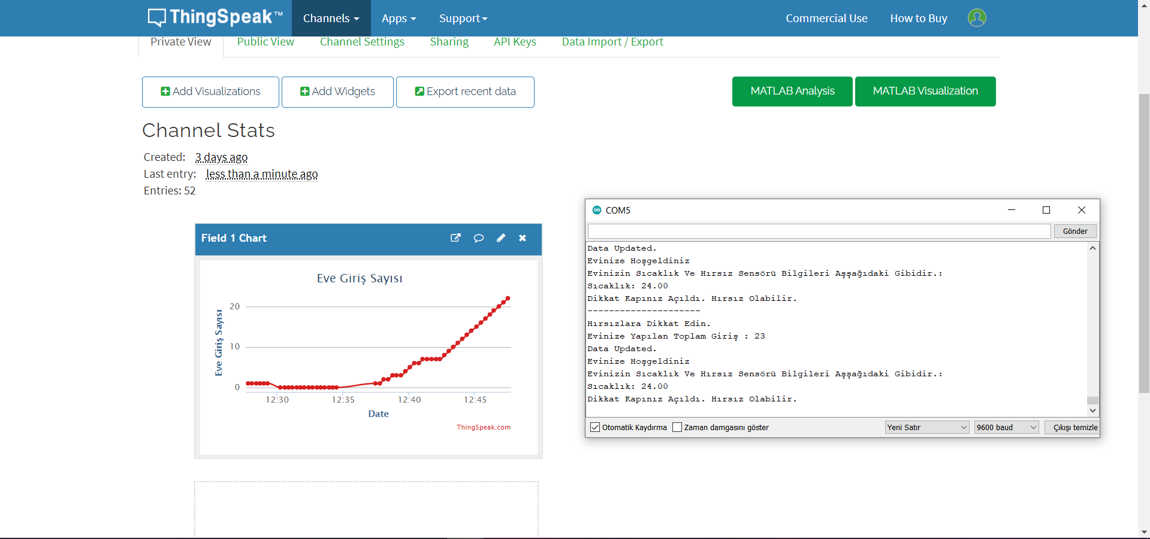

# Business Canvas İş Modeli

Canvas İş Modeli

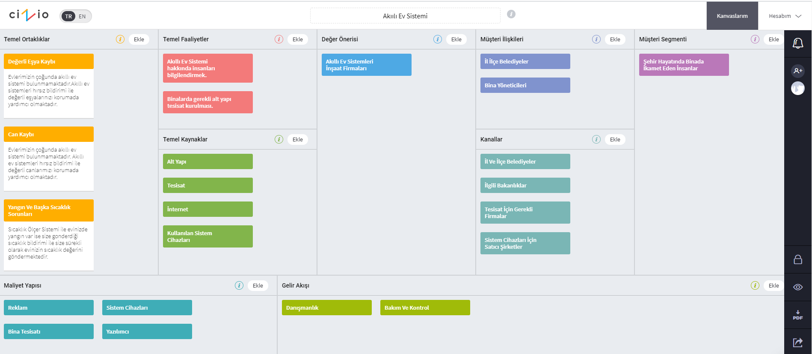

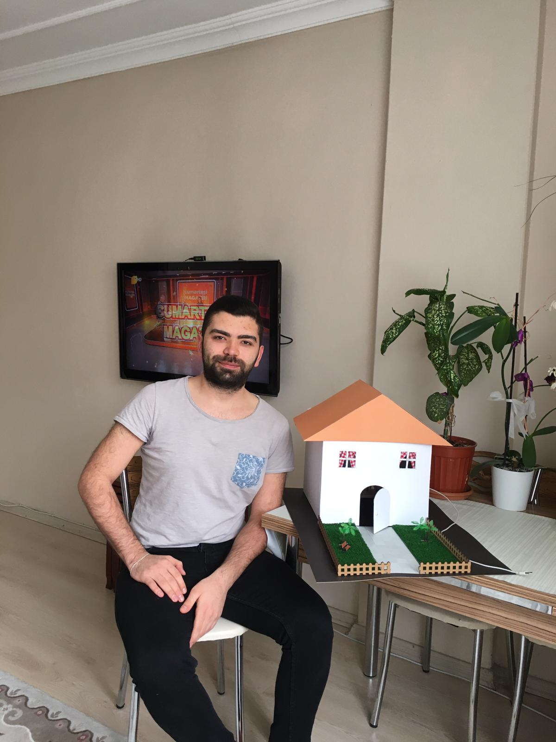**Selfie Ve Video Linki**

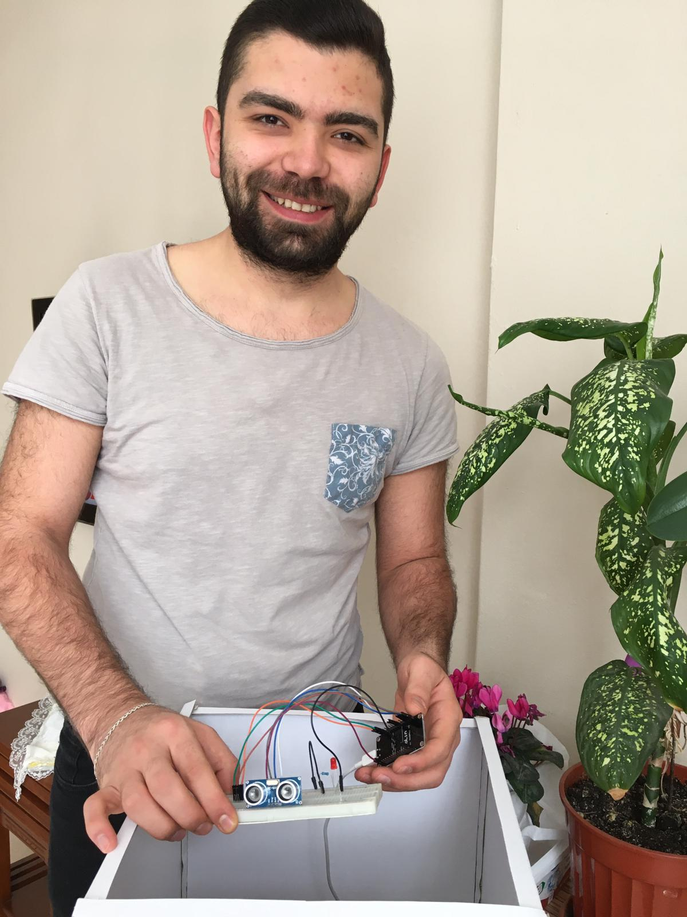

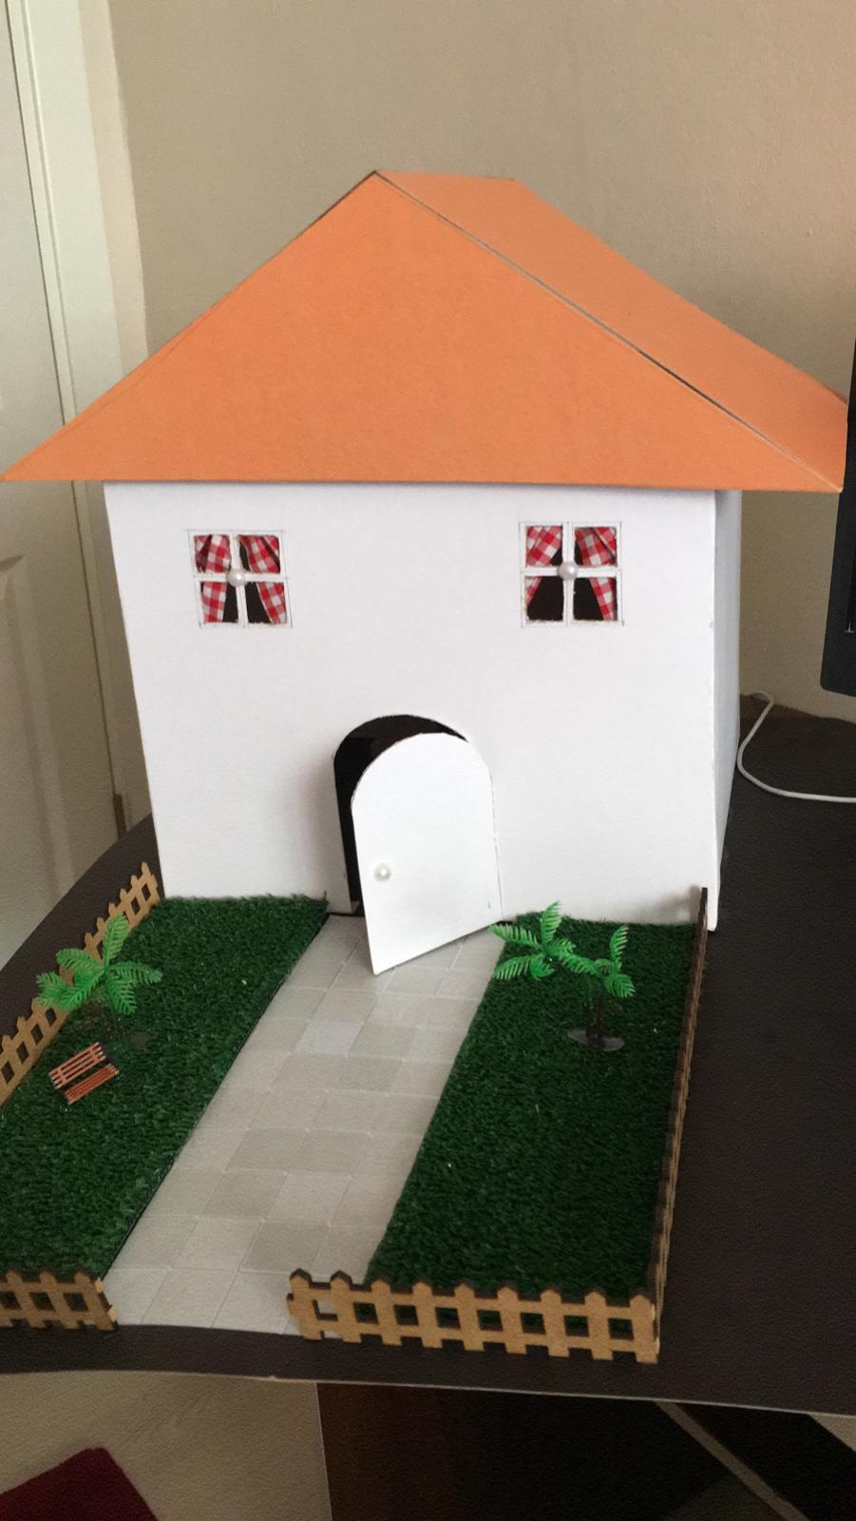

**YOUTUBE LİNKİ:**

[**https://www.youtube.com/watch?v=GSpi8zxjlHU&t=6s**](https://www.youtube.com/watch?v=GSpi8zxjlHU&t=6s)

